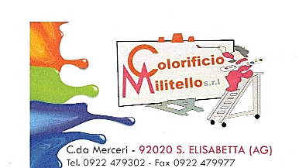

SCHEDA TECNICA
K520
EMULSIONE IDROREPELLENTE SILOSSANICA

PRODOTTO ADATTO ALLA REALIZZAZIONE DI TRATTAMENTI IDROREPELLENTI MIRATI A PREVENIRE L’ASSORBIMENTO DI ACQUA SU SUBSTRATI MINERALI QUALI MATTONI,PIETRE, CEMENTO E MALTE DI FINITURA.

CARATTERISTICHE Il prodotto non è diluibile e dall’aspetto bianco lattaginoso
TECNICHE
Resa: circa 7/8 mq x litro
Essiccazione: nell’arco di poche ore
Confezioni: lt 14 , lt.4 , lt.2,5
Conservare il prodotto e al riparo dal sole , dal gelo e da fonti di calore

INDICAZIONE PER L’APPLICAZIONE Il prodotto può essere applicato con sistema a spruzzo senza aria , a rullo o a pennello ad una mano. Si applica su superfici asciutte ma anche su superfici umide .Proteggere piante e cespugli durante il trattamento ;coprire le finestre e tutte le altre parti che non devono essere trattate, come durante l’uso di comuni idrorepellenti.. Adottare nell’applicazione misure di sicurezza adeguate , quali occhiali e guanti di protezione.

. Temperatura ambiente: MIN +5°C/ MAX +35°C
- Attrezzi: pennello , rullo, spruzzo senza aria
- La pulizia degli attrezzi va effettuata subito dopo l’uso

STOCCAGGIO Conservare il prodotto non diluito e al riparo dal sole, dal gelo e da fonti di calore .
Conservare i contenitori in posizioni verticale e in aree ben ventilate

Colorificio Militello s.r.l. TEL. 0922 479302
Contrada Merceri - 92020 Santa Elisabetta (AG) colmilitello@gmail.com

